附件1：
安庆世纪缘国际酒店交通指南

天柱山机场—酒店：驾车距离9.8公里；公交站乘坐305路客运中心站方向途径9站到达客运中心站，下车后步行947米到达
安庆火车站—酒店：驾车距离2.6公里；从火车站公交站乘坐31路公交途径4站到达叶祠东站，下车步行517米到达
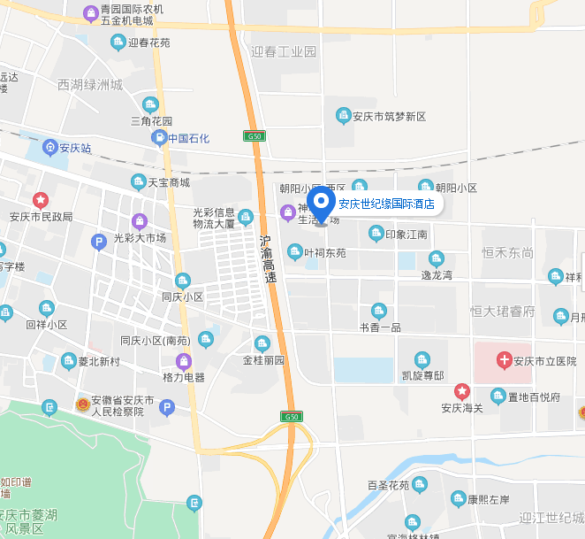

附件2：

技委会委员授权书

本人 无法出席本次会议。现授权 代表参加中国医疗器械行业协会医用高分子制品分会标准化技术委员会于2020年10月26日-28日在安庆召开的2020年八项团标审定会议，参与团标审定和投票工作。

分会技委会委员：
（委员签字、单位盖章）
2020年 10月 日

附件3：
中国医疗器械行业协会医用高分子制品专业分会
团体标准审定会参会回执
单位名称
单位地址
姓 名 | 性别 | 职 务 | 手机 | 邮箱 | 合住/单住 | 到会日期 | 离会日期
交费方式 | 转账汇款（ ），现场交费（ ）
注：1、离会日期请务必确认好，有变化于会前告知，以便安排酒店房间事宜；
2、回执请于10月21日前发送至分会邮箱。

